JSaaS SQLServer2008版安装说明

# 1. 系统环境要求：

a) 操作系统 Windows 2003+

b) SQLServer2008+

[http://www.microsoft.com/](http://dev.mysql.com/downloads/mysql/)

c) JAVA 1.6+

<http://www.oracle.com/technetwork/java/javase/downloads/jdk8-downloads-2133151.html>

e) Tomcat 6+

<http://tomcat.apache.org/download-60.cgi>

# 2. 执行数据库脚本：

1.创建数据库jsaas

2.按顺序执行scripts下的脚本

# 3. Tomcat配置

## 3.1 修改Tomcat的配置

对于解压的Tomcat，修改 [Tomcat的解压目录]/bin下的catalina.bat文件中加上以下配置，

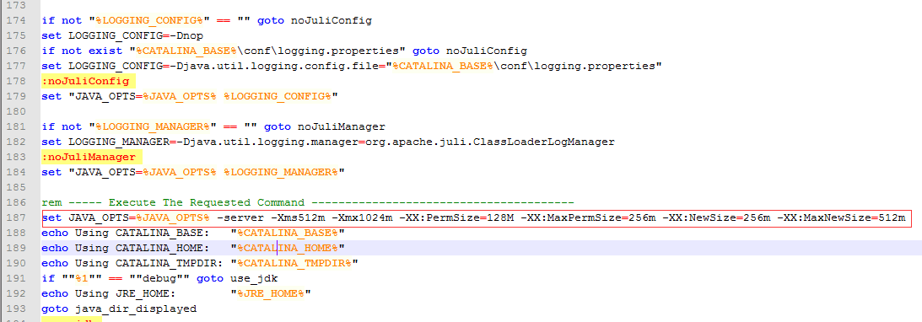

对于安装成Service的Tomcat,可通过修改Tomcat的服务目录进行配置，如：

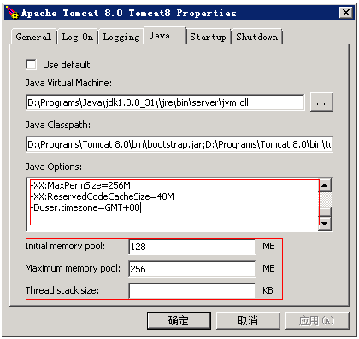

修改Java Options:为以下配置：

-Xms512m

-Xmx1024m

-XX:PermSize=128M

-XX:MaxPermSize=256m

-XX:NewSize=256m

-XX:MaxNewSize=512m

## 3.2解压jsaas.war至Tomcat目录/webapps下

启动tomcat进行目录解压，webapps下生成jsaas文件夹，这时启动会提示程序异常，一般为数据连接的错误。

## 3.3 修改数据库连接

关闭tomcat服务，并且修改jsaas-sqlserver/WEB-INF/classes/config/redxun.properties文件，把以下数据库的配置文件修改为连接的数据库信息，如：

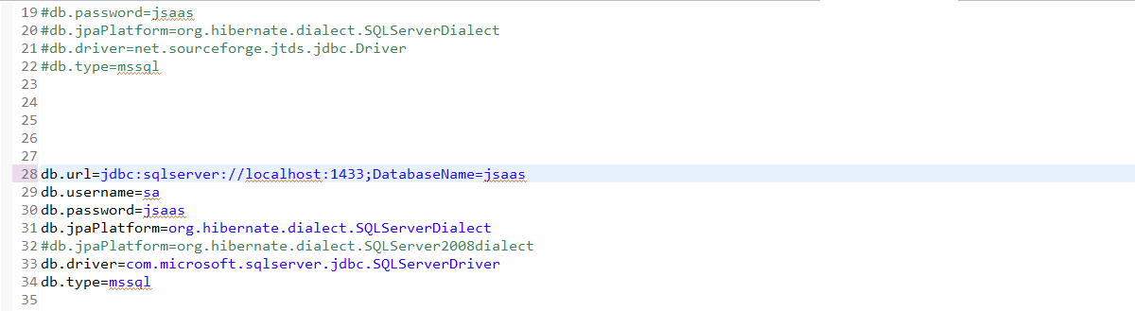

重新启动Tomcat,并且访问以下地址：

[http://localhost:8080/jsaas /login.jsp](http://localhost:8080/jsaas-oracle/login.jsp)

user:admin@redxun.cn

pwd:1

【安装注意的事项】

 若在使用过程中，出现某些乱码，即可通过修改Tomcat的以下配置文件即可：

# 4. 商用技术支持

* 红迅JSAAS技术支持QQ群470783457
* 专用技术QQ：3102760881
* 手机：18819248092